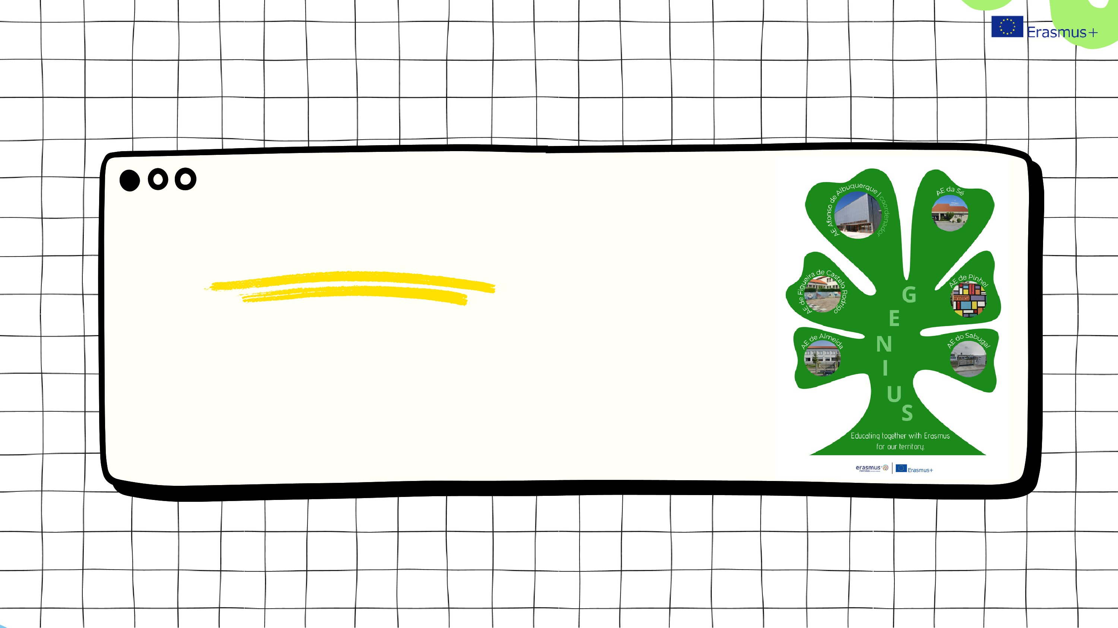
Erasmus
GuardaRaia Educational Network Inclusive Universal Skills
GENIUS

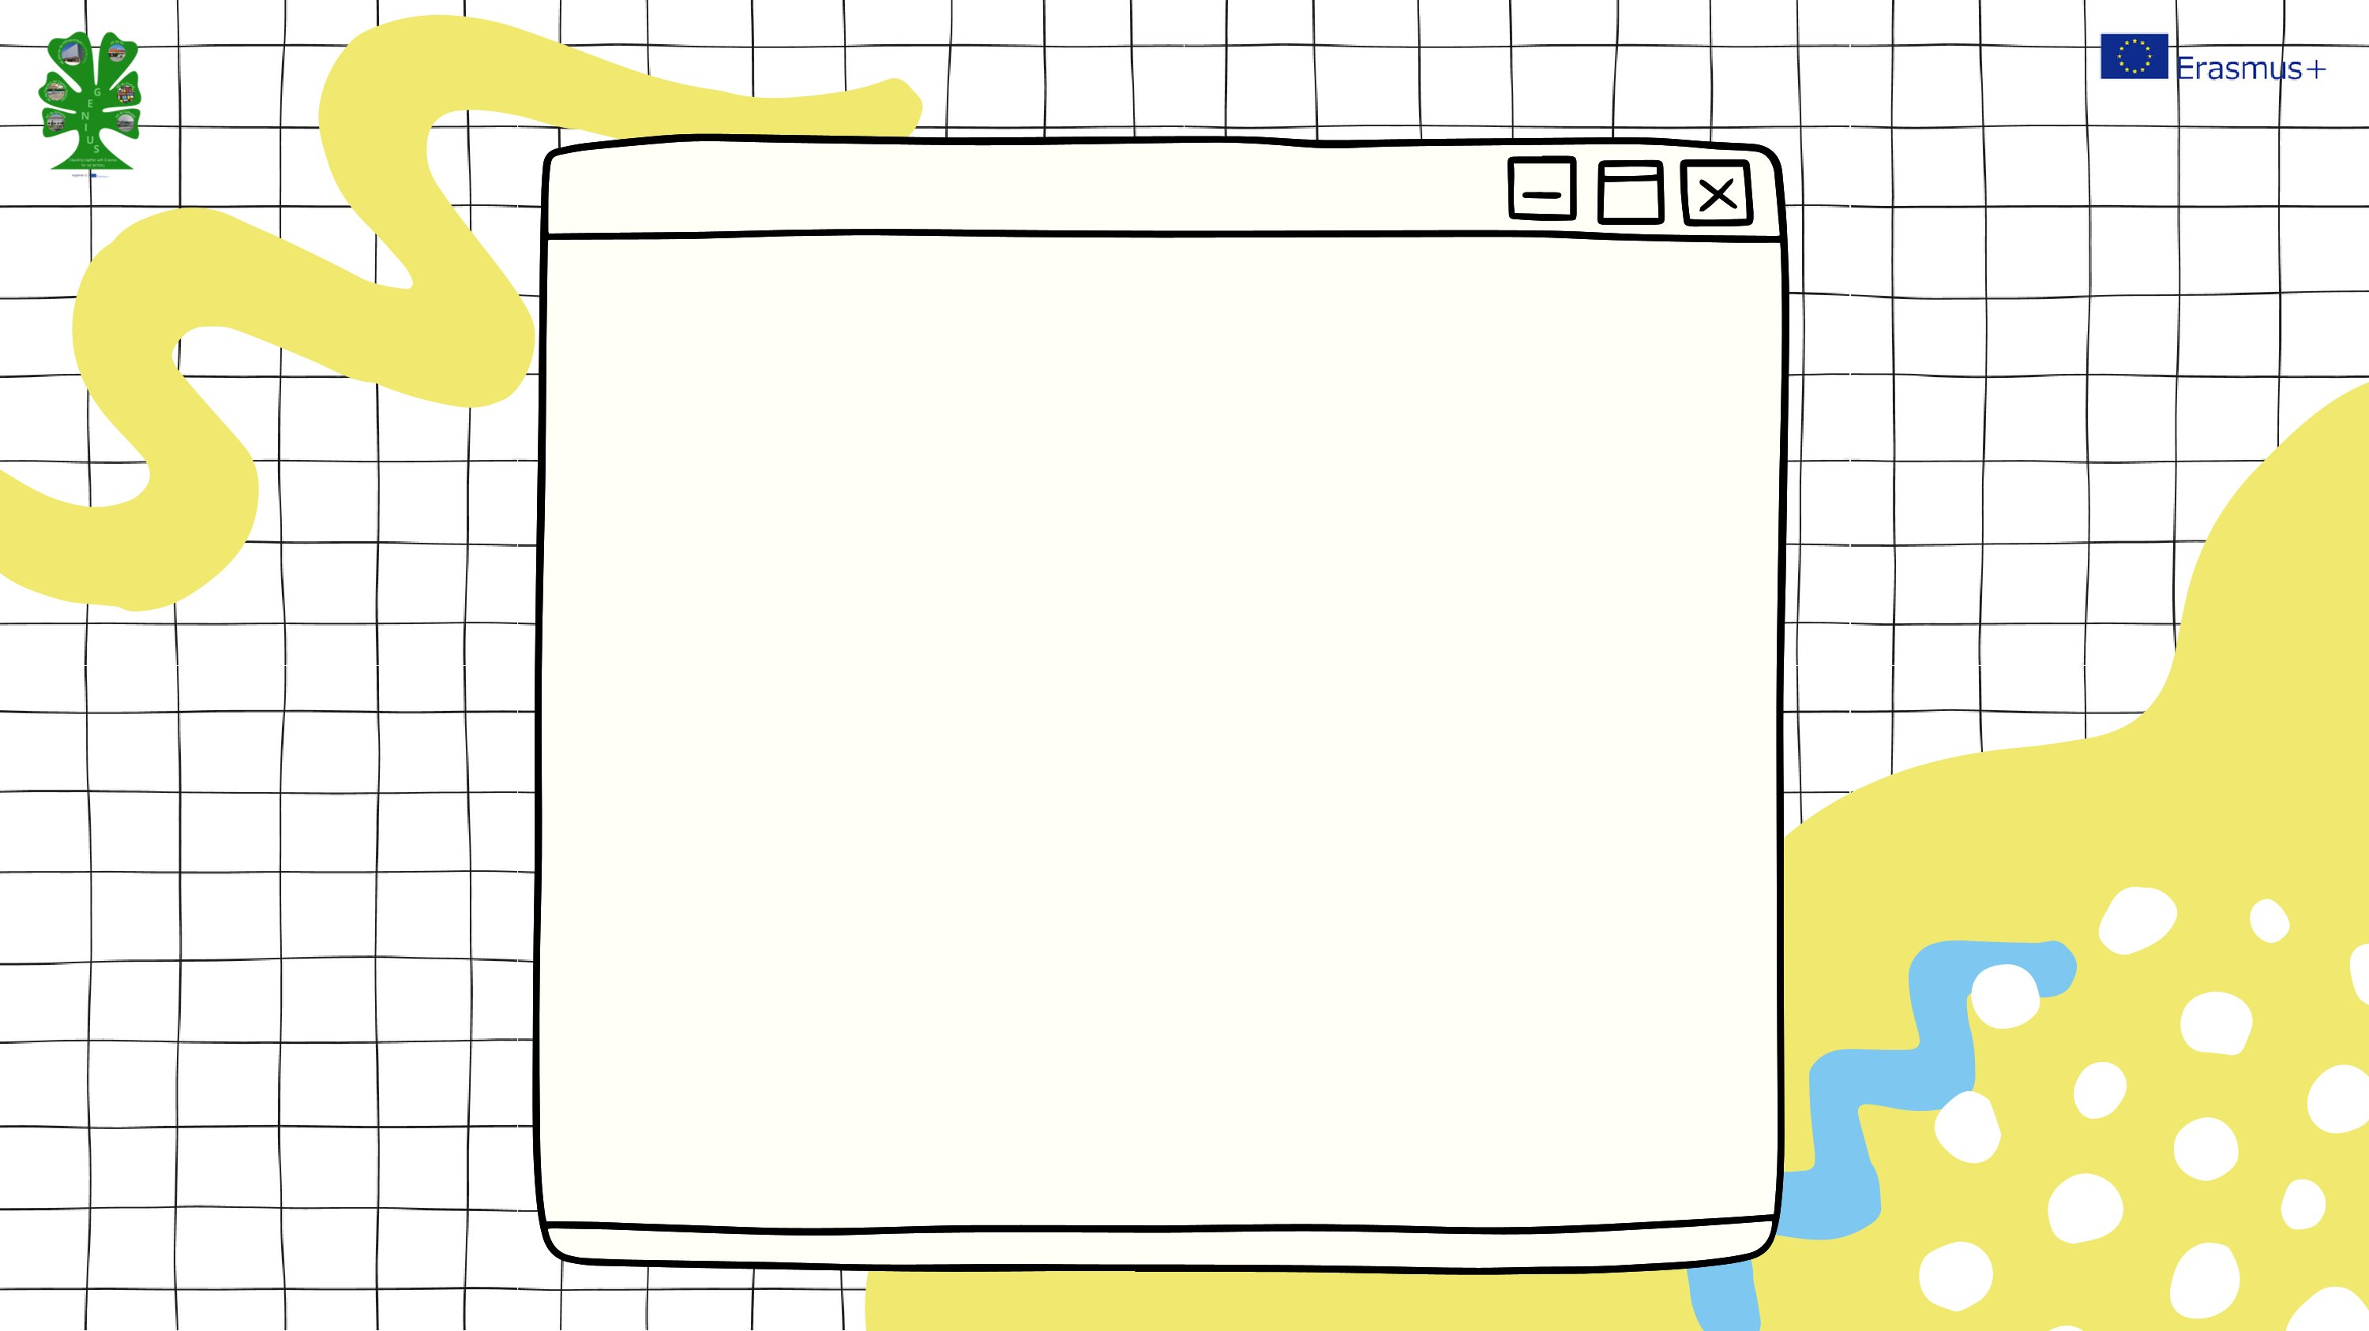
No
consórcio
Erasmus
GENIUS
as
organizações
envolvidas são Agrupamentos de Escolas públicas, com
uma
oferta
educativa
diversificada,
do
Pré
Escolar
ao
Secundário,
incluindo
Cursos
Profissionais.
Estes
Agrupamentos,
sediados
na
região
da
Beira
Alta,
situam-se
nos
concelhos
da
Guarda,
Pinhel,
Sabugal,
Almeida
e
Figueira
Castelo
Rodrigo,
e
fazem
parte
do
CFAE GuardaRaia. A finalidade do Consórcio assenta na
necessidade
de
proporcionar
mobilidades
em
larga
escala,
a
crianças
e
jovens
com
poucas
oportunidades
de
abraçar
a
Europa,
integrando
a
Rede
Educativa
Europeia.
Introduction

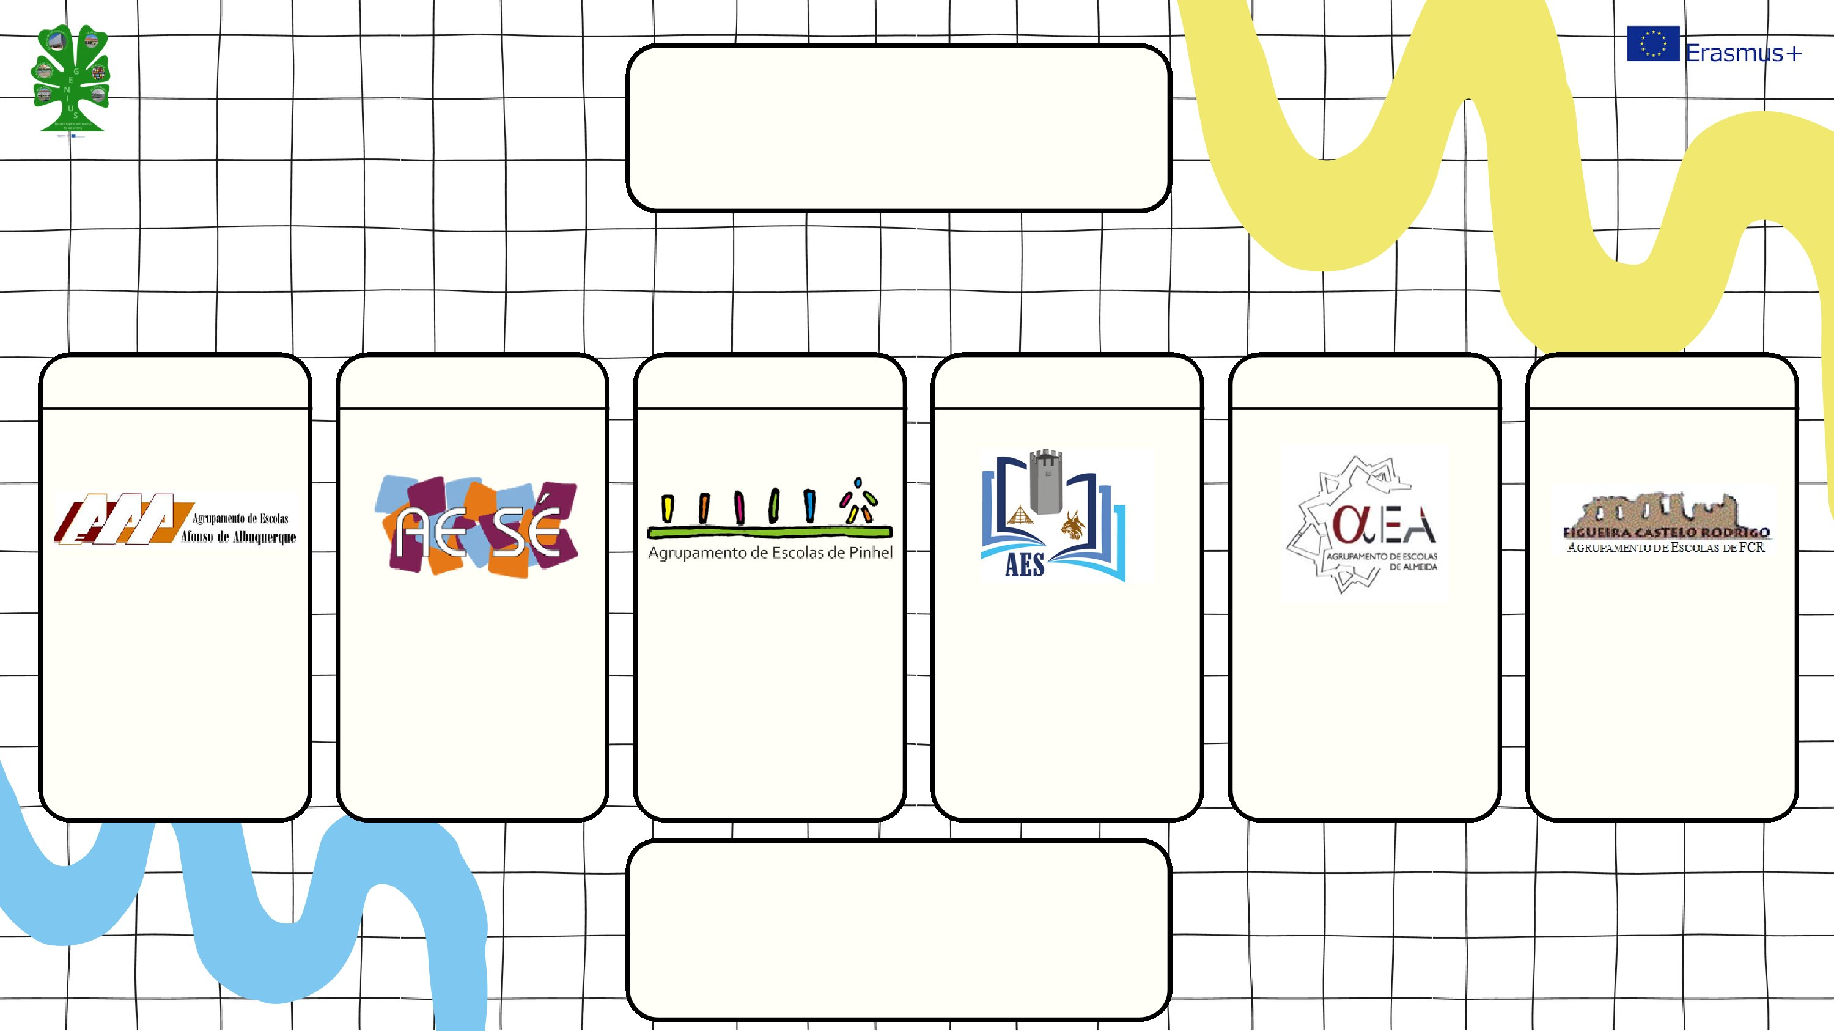
AEALMEIDA
420 Discentes
70 Docentes
57 Não Docentes
AEPINHEL
732 Discentes
117 Docentes
52 Não Docentes
AESABUGAL
674 Discentes
97 Docentes
39 Não Docentes
AEAAG
2010 Discentes
229 Docentes
99 Não Docentes
AEFCR
395 Discentes
74 Docentes
51 Não Docentes
AESÉ
1932 Discentes
259 Docentes
119 Não Docentes
The team
O universo do consórcio Erasmus
GENIUS é constituído por 6163
discentes, 846 docentes e 417 não
docentes.

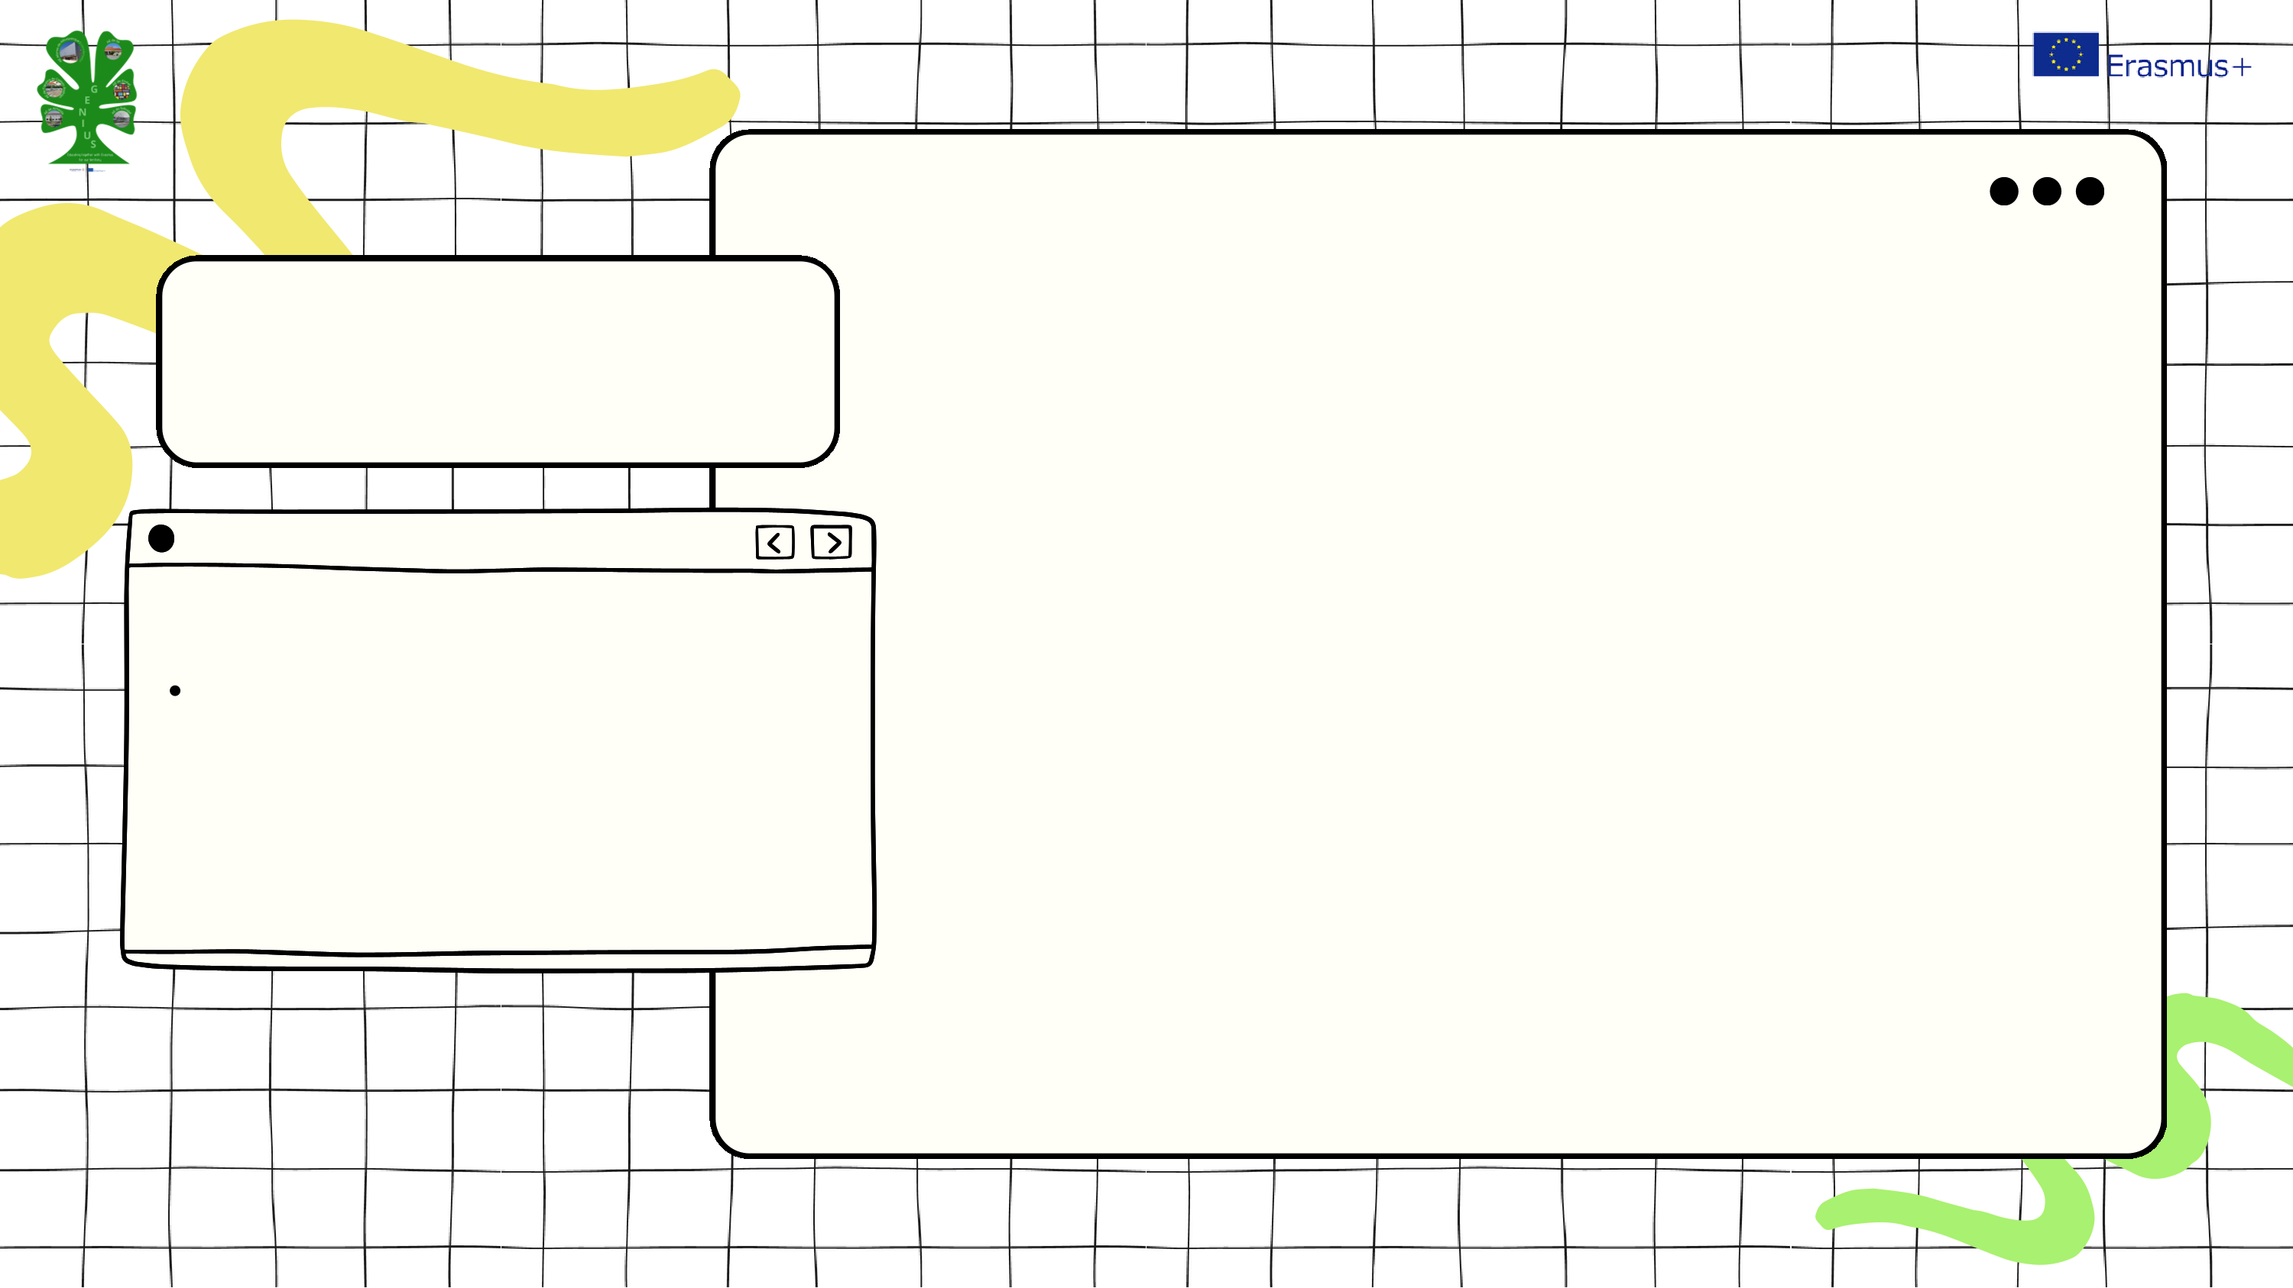
Criar
hábitos
no
âmbito
da
proteção
ambiental,
mitigação
da
pegada
ecológica e de sustentabilidade.
3º GOAL
O
combate
às
alterações
climáticas
resulta
apenas
de
uma
resolução
política
à
escala
global
ou
da
tomada
de
consciência
cívica
de
alteração
de
hábitos
populacionais a nível local?
Problema
Desenvolver
uma
consciência
cívica
para
alterar
hábitos
e
comportamentos
nocivos
para
o
meio
ambiente:
separação
do
lixo,
limpeza
dos
espaços
urbanos,
rurais, florestais e fluviais/oceanos;
Reduzir o acesso às escolas em automóveis;
Reduzir a poluição por micro plásticos;
Evitar a prática das queimas/queimadas em alturas de risco de incêndio elevado;
Reduzir o desperdício alimentar e o consumo fast fashion, no sentido de diminuir
a pegada ecológica.
Necessidades
Ensinar
pelas
STEAM,
preservar
a
floresta
e
proteger
património
natural,
promovendo
a
ecomobilidade,
a
utilização
de
energias
renováveis,
consumo
responsável
(3
Rs),
gestão
da
loja
social
escolar
e
de
projetos
Eco-Escolas
e
Escola Azul.
Desafios

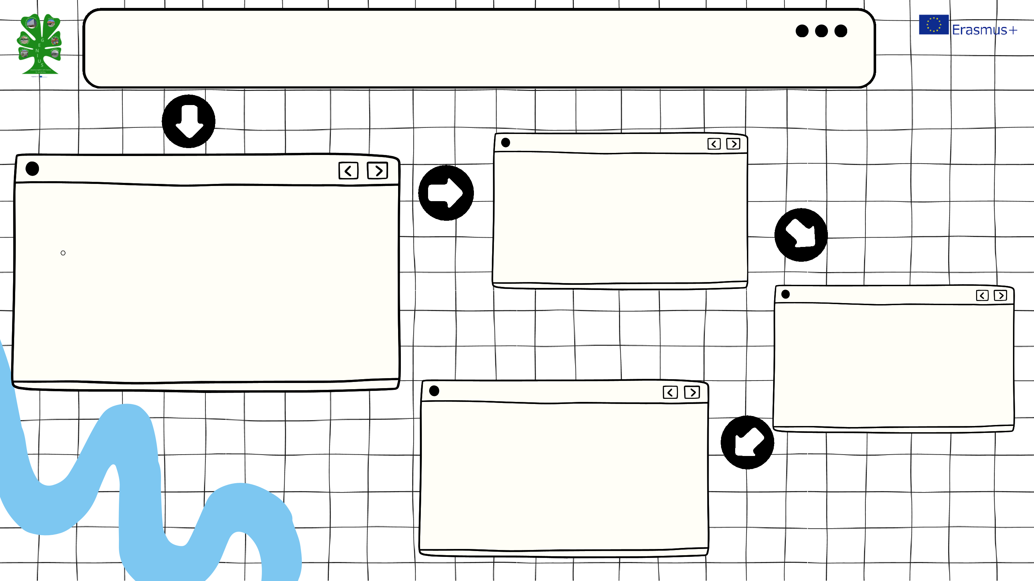
Os resultados serão obtidos em 4 fases, em cada ano de vigência do Plano GENIUS:
METHODOLOGY
Intra Agrupamento
Etapa 1 - formação de equipas:
3º ano - 2026 - Eco
Etapa 2 - Brainstorming
Etapa 3 e 4 - Elaboração e implementação dos Planos de
Ação Local (PAL) para resolução do problema formulado
Conceção
Inter Agrupamentos
Etapa 5 - Ideathon online dos PAL
Etapa 6 - Avaliação da qualidade PAL
Etapa
7
-
Seleção
participantes
para as mobilidades físicas
Preparação
Realização
Inter Agrupamentos
Etapa 8 - Mobilidades Individuais
e de
Grupo de Alunos;
Avaliação
Inter Agrupamentos
Etapa
9
-
Produtos
finais
e
sua
disseminação
online
a
nível
nacional
e
internacional
Etapa
10
-
Resultados
dos
eventos
relacionados
com
os
objetivos
num
Hackathon

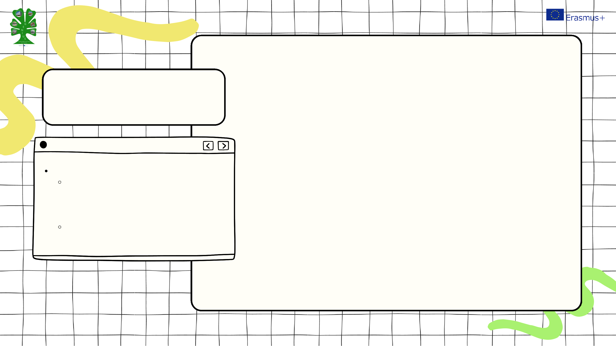
A EGP verificará se:
cada Agrupamento cria as equipas GENIUS
(constituída por um coordenador Erasmus,
professores
dinamizadores
e
alunos
representativos dos 4 ciclos de ensino),
realiza um brainstorming e desenvolve um
PAL.
Teams GENIUS
As
atividades
planeadas
para
mobilidade
de
grupo
de
alunos,
tal
como
definido
para
o
Staff
Educativo,
irão
contribuir
para
os
objetivos
do
Plano
Erasmus
"GENIUS" da seguinte forma:
a) Na
fase de conceção, a formação das Equipas dinamizadoras dos PAL (ECO)
resulta
do
envolvimento
livre
e
voluntário
do
maior
número
de
discentes
motivados para abraçar o desafio da mudança e transformação intrínseca (head
made/hand made/home made) proposto para cada problema/objetivo formulado.
Esta
agitação
coletiva
intra
agrupamento,
convidará
ao
Brainstorming
e
à
elaboração
do
Plano
de
Ação
Local
(PAL)
que
permitirá
através
de
um
conjunto
de
estratégias
e
medidas
educativas
atuar
no
quotidiano
escolar
(exº
reduzir
a
pegada ecológica, os micro plásticos, os incêndios, protegendo a floresta, a água e
o ar - "somos vida");
b)
Na
fase
de
preparação,
o
Ideathon
presencial/online
para
partilha
de
boas
práticas dos PAL no Consórcio;
c) Na fase de realização, os selecionados para as mobilidades de grupo de alunos
terão
como
finalidade
experienciar
e
partilhar
boas
práticas
internacionais
que
ajudarão na concretização dos objetivos formulados;
d) Na fase de avaliação, o Hackathon online para disseminação dos resultados.

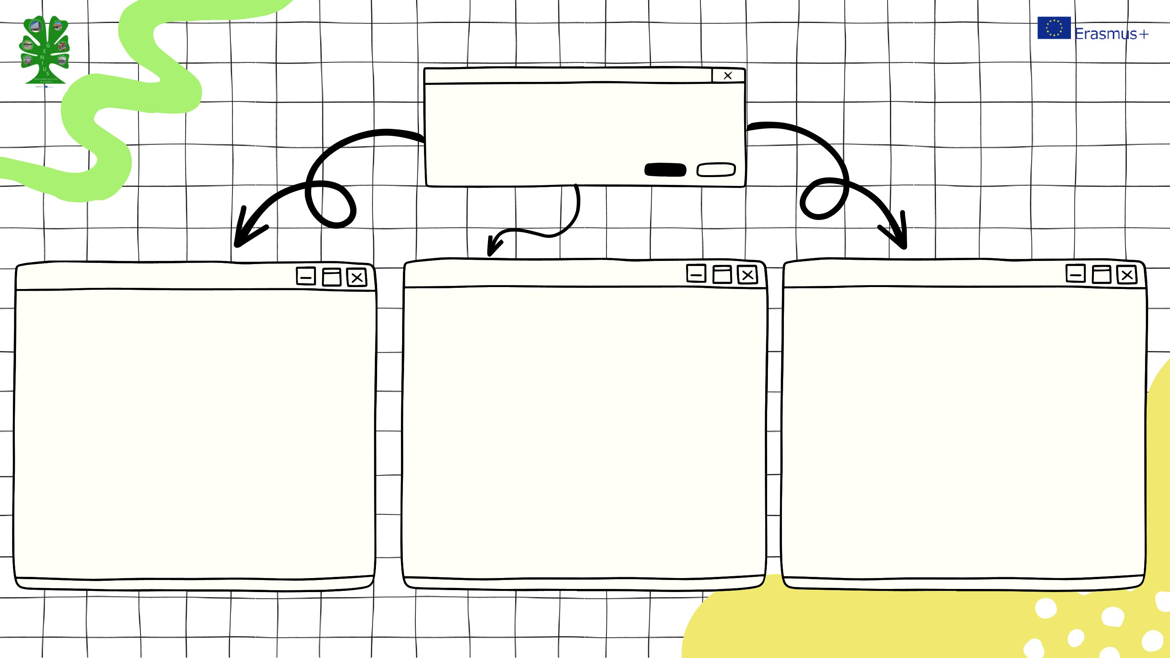
1º
Um
docente
pertencente
às
lideranças
(CG,
Direção,
CP,
Coordenador
de
Disciplina
-
3
docentes)
e
um
assistente
operacional
/técnico/coordenador (Chefe de pessoal não
docente/Representante - 1 não docente);
2º
Preferencialmente
os
docentes/não
docentes
que
fazem
parte
das
Equipas
dinamizadoras dos PAL;
3º
Em
substituição
do
docente
poderá
participar um representante do CG.
Critérios Job Shadowing
1º
Alunos
que
fazem
parte
das
Equipas
dinamizadoras dos PAL (Global Civium, Melting Pot,
ECO, DIGITAL);
2º
Alunos
que
beneficiam
de
medidas
no
âmbito
do Decreto-lei 54/2018, de 6 de julho (3 vagas);
3º
Alunos
abrangidos
pela
Ação
Social
Escolar
(3
vagas);
4º
Competências
sociais
limitadas
e/ou
comportamentos de risco (3 vagas);
5º
Descendentes
de
emigrantes/refugiados
ou
com dificuldade de inclusão social (3 vagas);
6º
Alunos
com
bom
comportamento
e
aproveitamento escolar (4 vagas)
Nota: Acompanhantes - 4 a 5 docentes.
Critérios Grupo Alunos
METHODOLOGY
1º Um docente pertencente ao nível de ensino
(1º, 2º e 3ºCEB ou Secundário - 3 docentes);
2º
Preferencialmente
os
docentes
que
fazem
parte
das
Equipas
dinamizadoras
dos
PAL
(ECO);
3º
Pertencente
a
um
grupo
disciplinar
próximo
do
objetivo
definido
que
colaborou
na elaboração e dinamização do PAL.
Nota:
Será
assegurada
a
participação
de
1
docente
por
agrupamento.
As
vagas
restantes
serão
atribuidas
em
função
da
proporcionalidade da participação.
Critérios Cursos

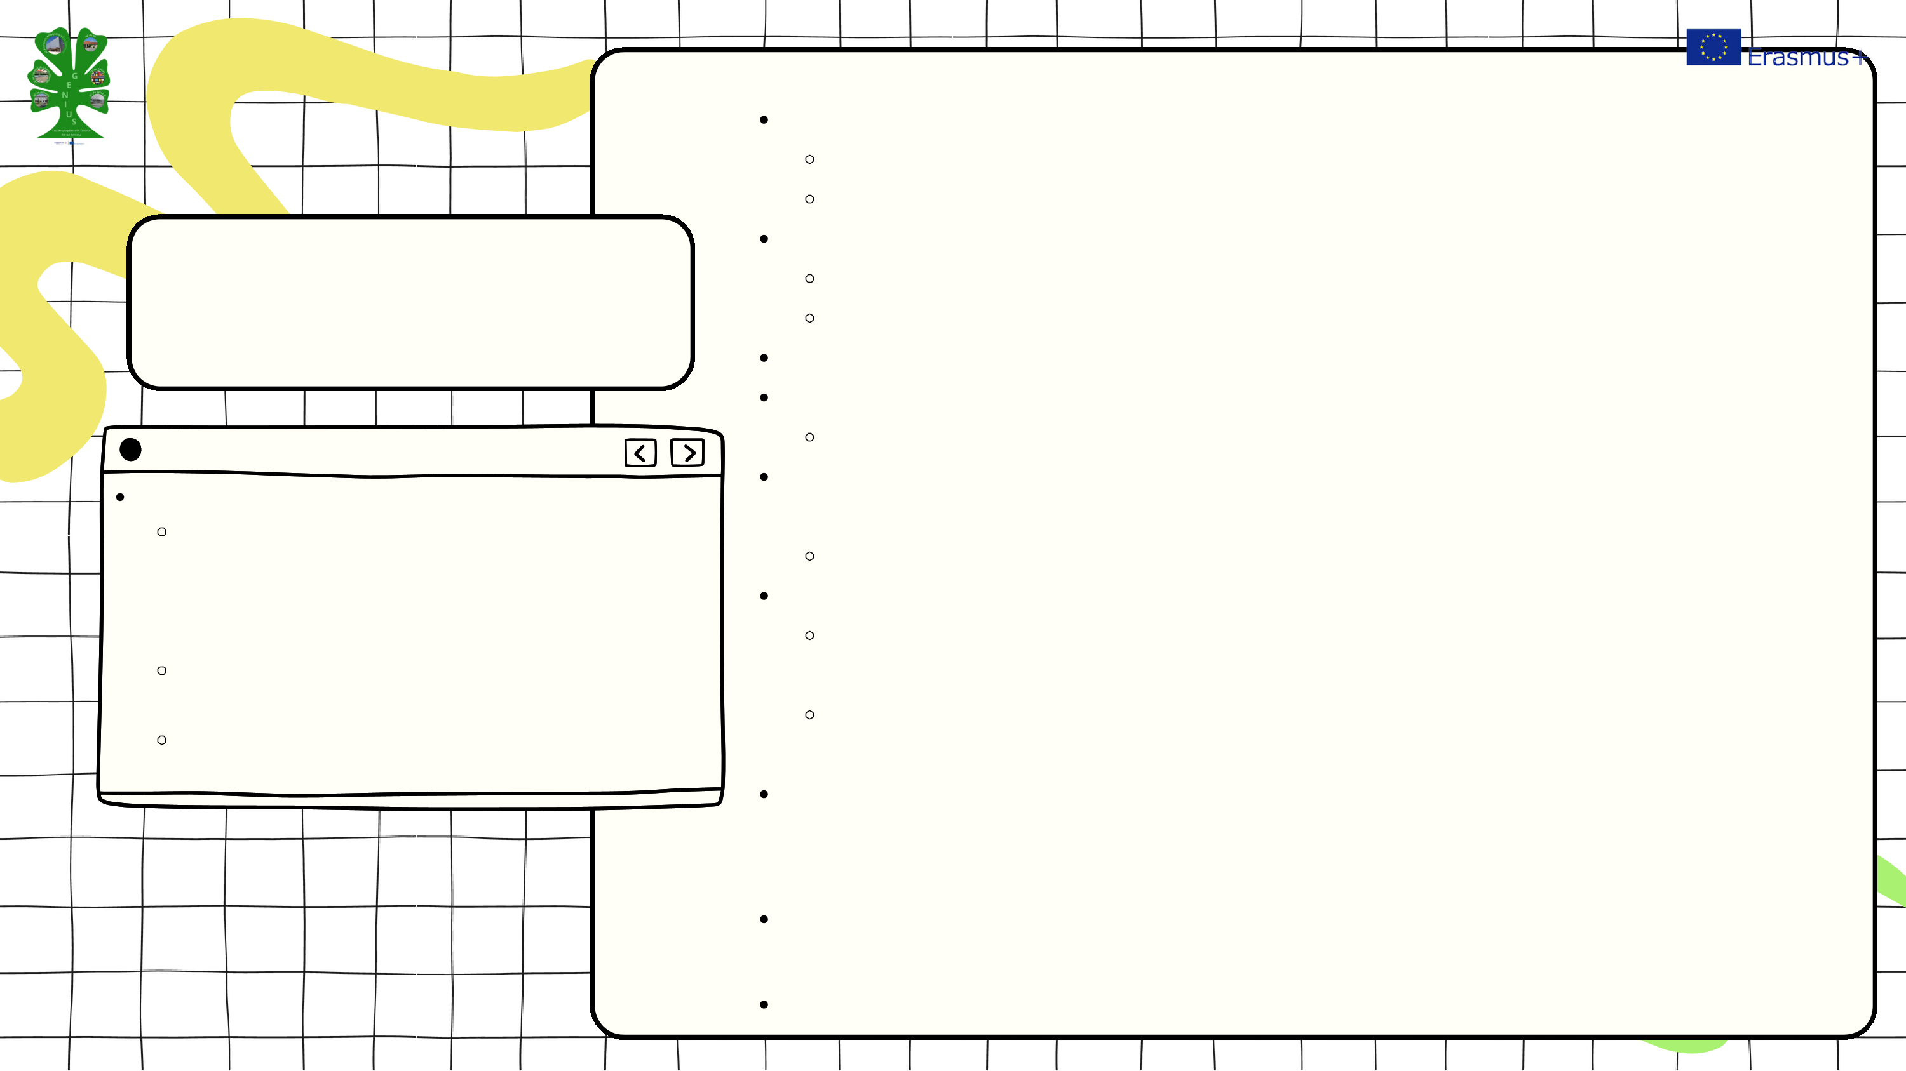
A EGP verificará se:
cada
Agrupamento
cria
as
equipas
GENIUS
constituída por professores dinamizadores
e
alunos
representativos
dos
4
ciclos
de
ensino (5 alunos: 1-1º, 1-2º, 2-3ºCEB, 1 Sec);
realiza
um
brainstorming
e
desenvolve
um
PAL;
as
equipas
GENIUS
participam
no
Ideathon
presencial/online - “Somos Vida”.
Teams GENIUS
Fase de conceção:
Divulgação aberta e
Formação das Equipas - até 23 de outubro
ECO, criadoras do Plano de Ação Local (PAL)
Brainstorming (Debate de ideias Intra-Agrupamento)
Elaboração do PAL - até 30 de outubro
Aplicação/Dinamização do PAL em cada Agrupamento - até 30 de novembro
Seleção das equipas que melhor dinamizaram o PAL, para participarem no Ideathon
Ideathon online/presencial (Inter-Agrupamentos) para partilha de boas práticas dos
PAL no Consórcio GENIUS - 14 de dezembro
Participação das equipas
Seleção das equipas elegíveis e divulgação dos resultados - 15 de dezembro
Todas as equipas elegíveis são selecionadas de acordo com os critérios de qualidade
definidos pela EGP, num total de 16 equipas.
É
apenas
garantida
a
seleção
de
uma
equipa
por
Agrupamento,
respeitando
a
oportunidade de representação no Consórcio.
A EGP juntamente com os coordenadores GENIUS preparam a documentação para as
mobilidades físicas - de 4 de janeiro até 31 de julho 2027
Fase de realização
Mobilidades Físicas - a partir de 1 de Fevereiro 2027
Fase de avaliação/Disseminação
Jornadas da Educação - novembro 2027

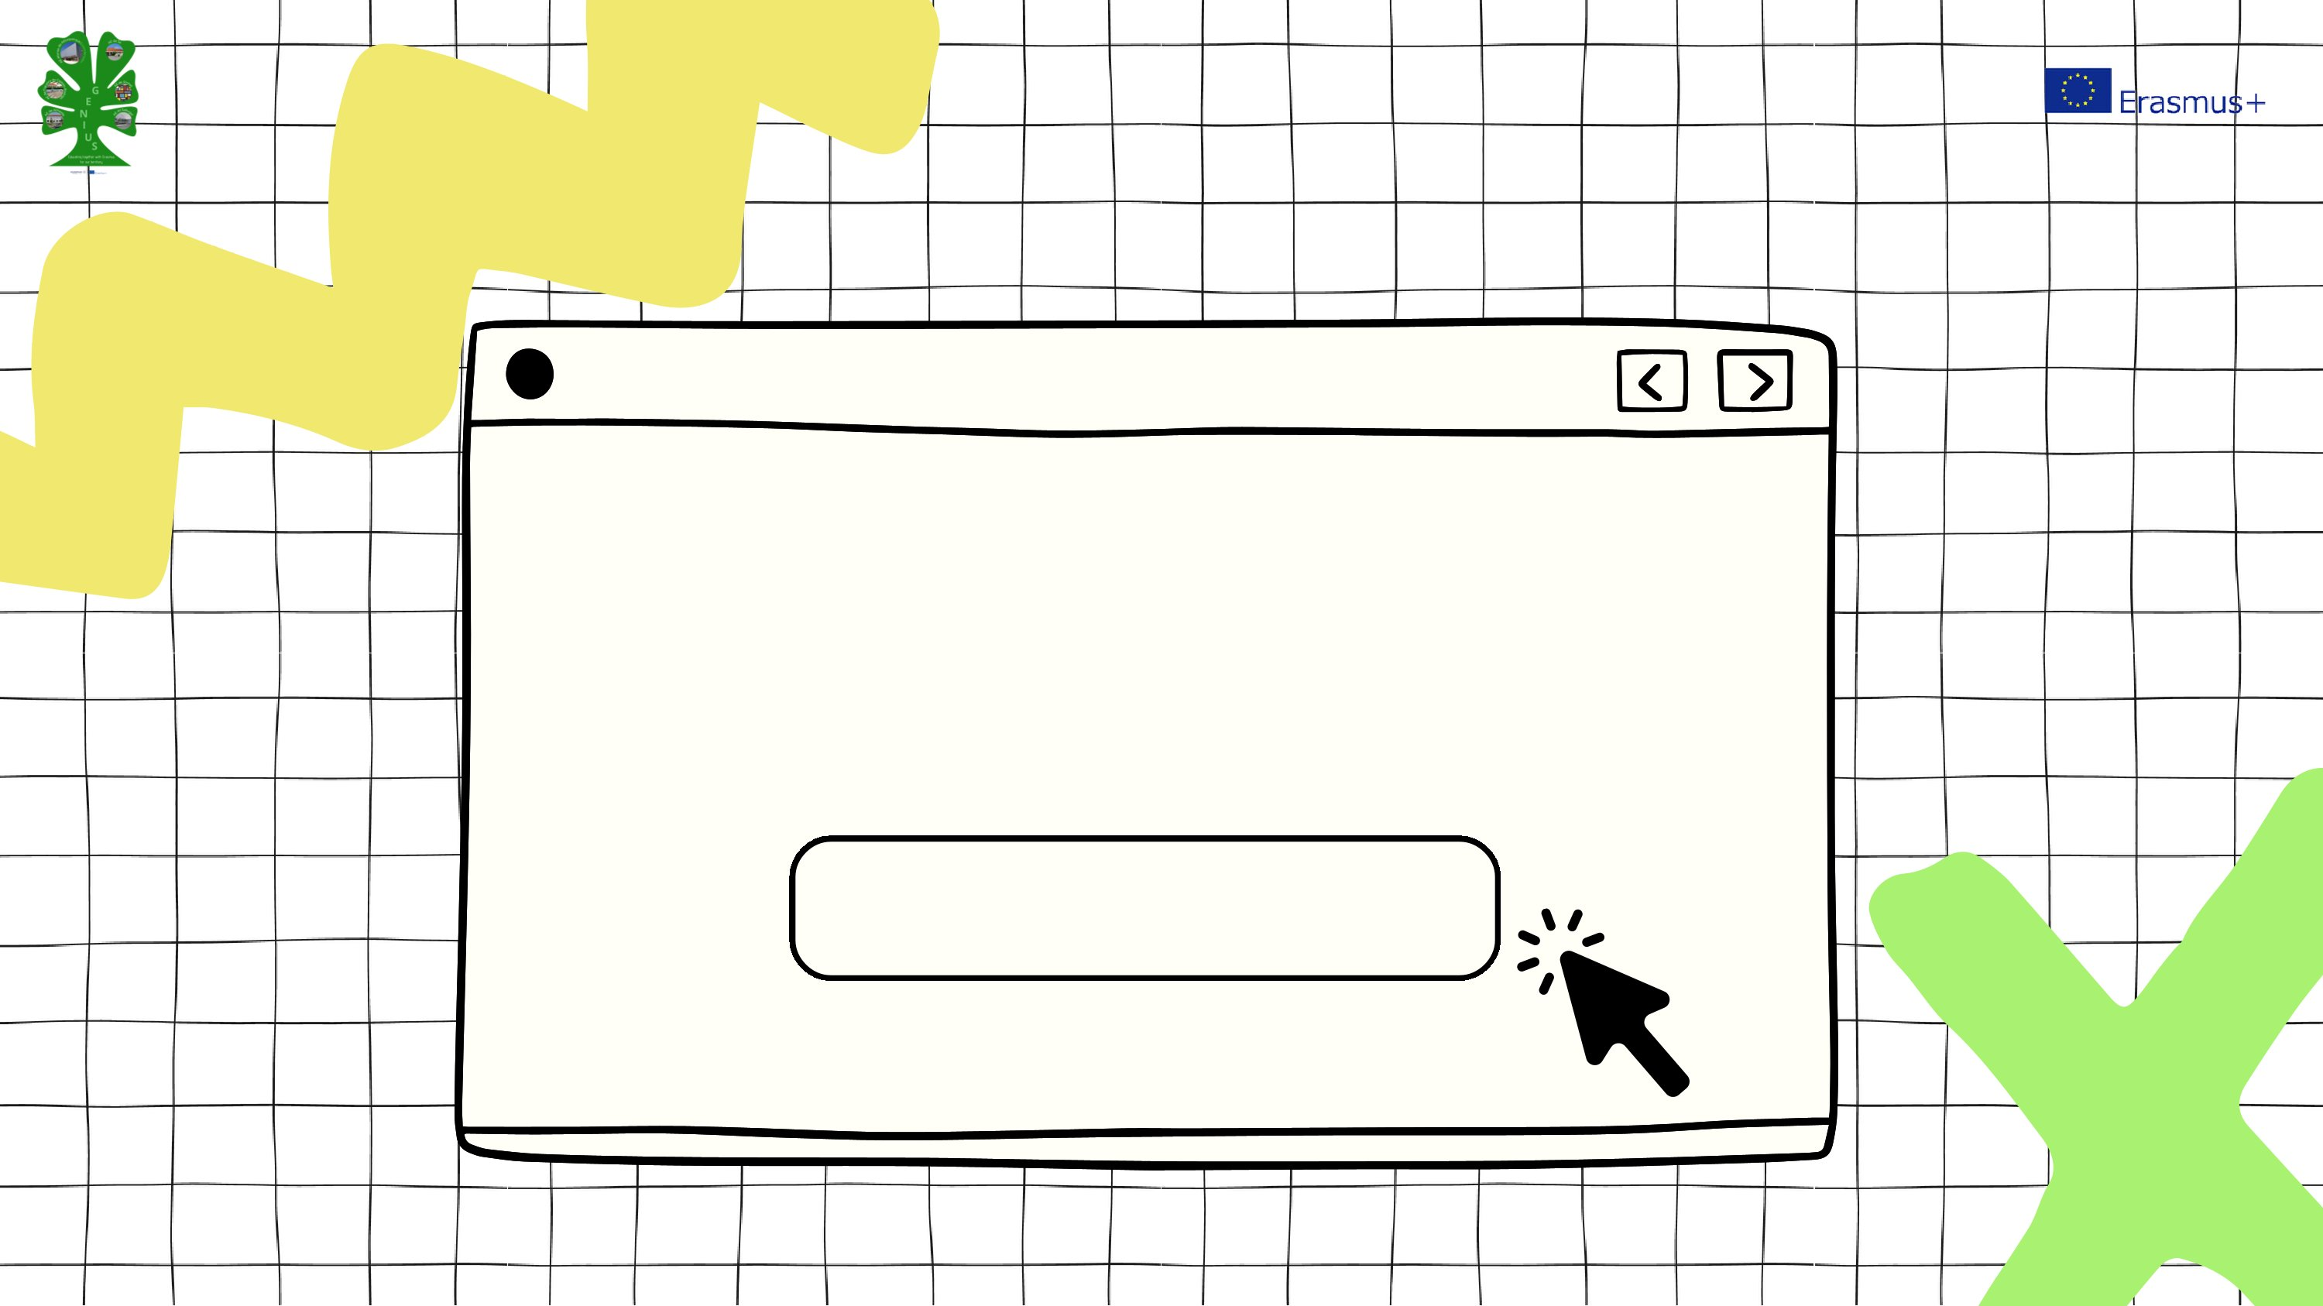
Inscreve-te

